2c ng Corioliskraft og ITK-zonen 14.nov. 2024
Lektie: Naturgeografi C, 4. udg. s. 91, 97-98, 100-101
- Læs om Coriolis-effekten s. 97-98 og se på Figur 4.22.
- Læs faktaboksene "Varm og kold luft" s. 91 og "Luftmasser og fronter" s. 98.
- Læs afsnittet Den intertropiske Konvergenszone (ITK-zonen) s. 100-101.
Vi får også brug for afsnittet ”Vind” s. 94!
Du kan finde nogle af figurerne (men ikke fotografierne) fra Kapitel 4 her: https://praxis.dk/sites/praxis.dk/public/downloads/Naturgeografi%20C_figurer%20kapitel%204.pdf
________________________________________________________________________________
Klippeplaneten Jorden er omgivet af luftarter, dvs. stoffer på gasform (4.1). De udgør en kugleskal rundt om Jorden kaldet atmosfæren. Gasserne i atmosfæren holdes fast af Jordens tyngdefelt. Gasserne trykker ned på overfladen. Jo længere fra overfladen man er, jo lavere er trykket (4.2).
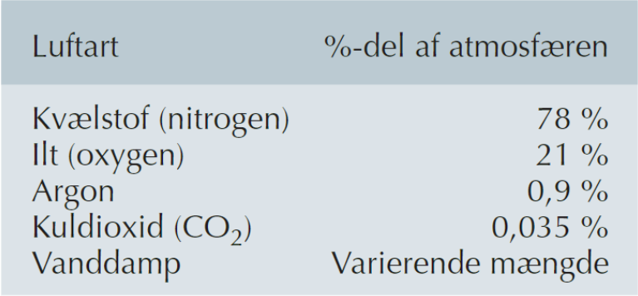 Lærebogens figur 4.1 (er i virkeligheden en tabel…)
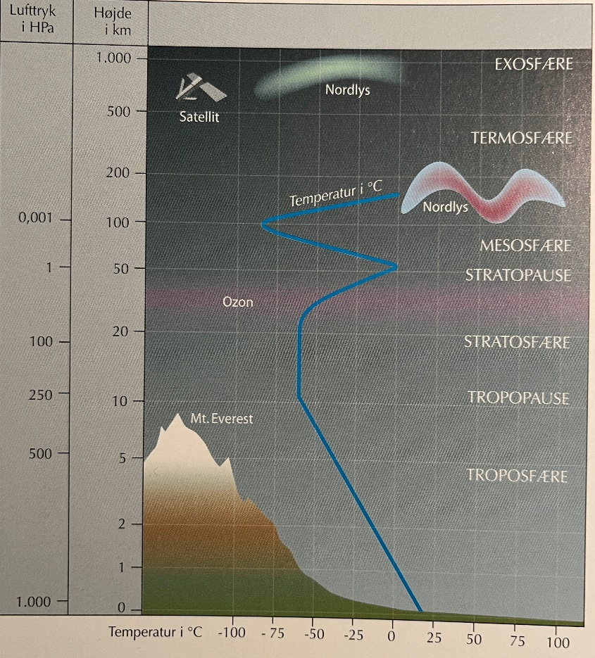 Lærebogens Figur 4.2. hPa = hektopascal
Jorden er omtrent sfærisk (kuglerund), og derfor modtager den forskellige mængder solstråling pr. arealenhed (4.4): områder nær Ækvator (B) får mere stråling/areal end områder nær polerne (A).
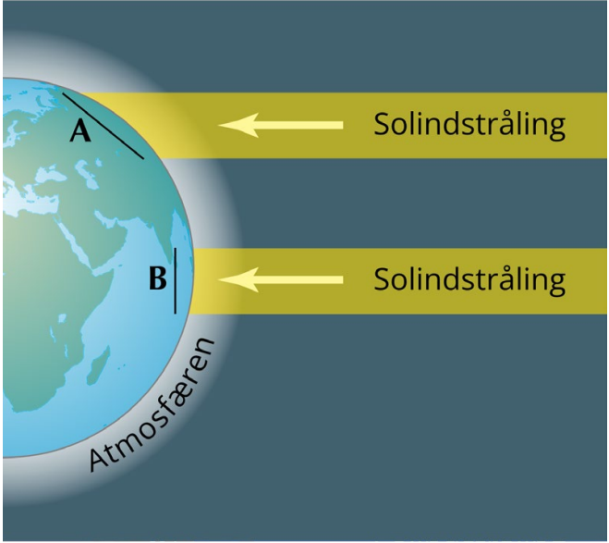 Lærebogens Figur 4.4
Forskellene i indstråling resulterer i dannelsen af termiske lav- og højtryk (4.21).
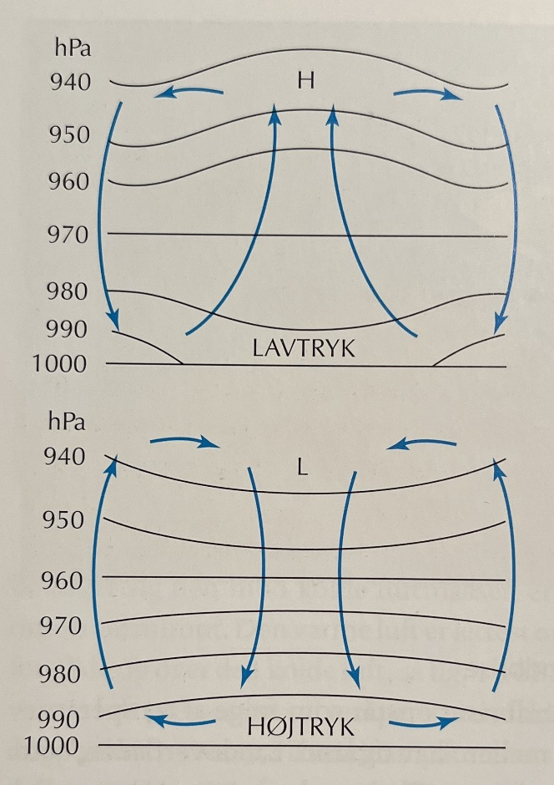 Lærebogens Figur 4.21
Opvarmning medfører en opstigende luftmasse, der spredes ud til siderne, afkøles og synker mod overfladen. Nær overfladen er der dannet et termisk lavtryk, som ”suger” luft til sig fra områder med højere tryk (dvs. de områder, hvor nedsynkningen danner lokale højtryk ved overfladen).
Årsagerne til opstigning og nedsynkning står i faktaboksen ”Varm og kold luft” s. 91 og omhandler: De ideelle luftarters tilstandsligning: Temperatur = tryk · rumfang.
Ved Ækvator (breddegrad 0) dannes termiske lavtryk. Luften opvarmes, stiger, spredes i retning af begge poler, afkøles og synker nær ca. 30° både nord og syd for Ækvator. Her dannes de subtropiske højtryk: https://lex.dk/højtryk_-_lufttryk (ret venligst fejlen i lærebogens Figur 4.23):
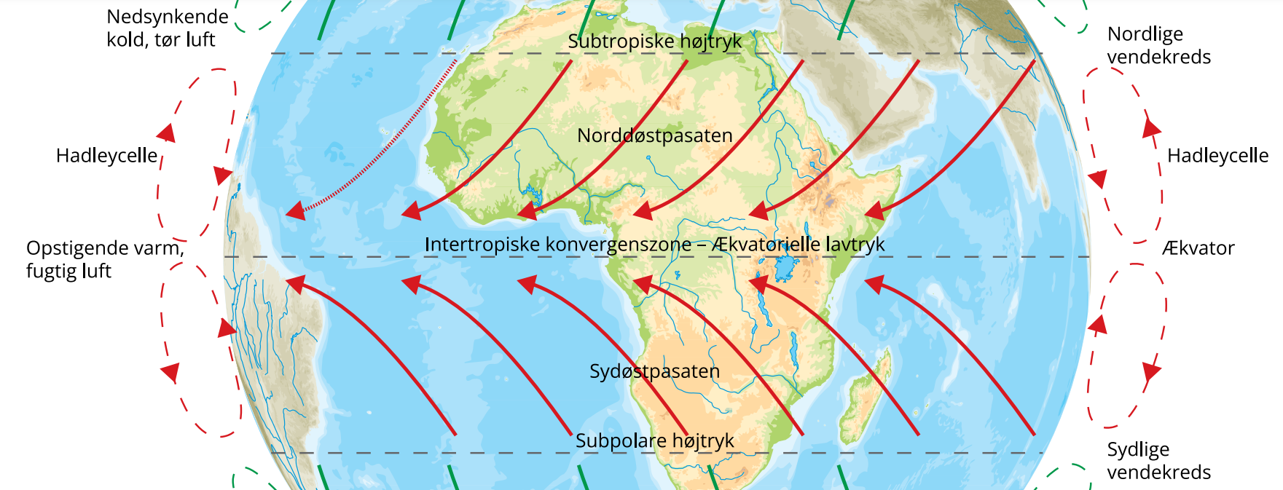
Subtropiske højtryk
Lavtrykkene ved Ækvator ”suger” luft fra højtryksområderne til sig. Det skaber overfladenære, horisontale bevægelser i atmosfæren = vinde. En vind er luftmolekyler, der bevæger sig fra et område med højt tryk mod et område med lavt tryk. Læs afsnittet ”Vind” s. 94:
Trykgradienten = trykforskel / afstand
Jo højere trykgradient, jo højere vindhastighed.
Regneeksempler – skriv ordentligt op og husk enheder!
Beregn trykgradienten for situation 1:
Tryk ved A = 1020 hPa, tryk ved B = 997 hPa, afstand mellem A og B = 200 km
Trykgradienten (situation 1) =
Beregn trykgradienten for situation 2:
Tryk ved A = 1040 hPa, tryk ved B = 977 hPa, afstand mellem A og B = 200 km
Trykgradienten (situation 2) =
Beregn trykgradienten for situation 3:
Tryk ved A = 1020 hPa, tryk ved B = 997 hPa, afstand mellem A og B = 100 km
Trykgradienten (situation 3) =
I hvilken af de tre situationer var vindhastigheden højest?

Vindene, der blæser fra de subtropiske højtryksområder mod de ækvatoriale lavtryksområder, hedder passatvinde (ja, med to s’er – ret fejlene på Figur 4.23), vist med røde pile på Figur 4.23. På grund af Jordens rotation om sin akse, afbøjes vindene af corioliseffekten (”corioliskraften”). Corioliseffekten opstår, fordi alle punkter på overfladen af den kugleformede Jord skal dreje én gang rundt om aksen på et døgn, men punkter nær Ækvator skal tilbagelægge en meget længere strækning end punkter nær polerne. Nogle punkter bevæger sig derfor hurtigere end andre! (4.22)
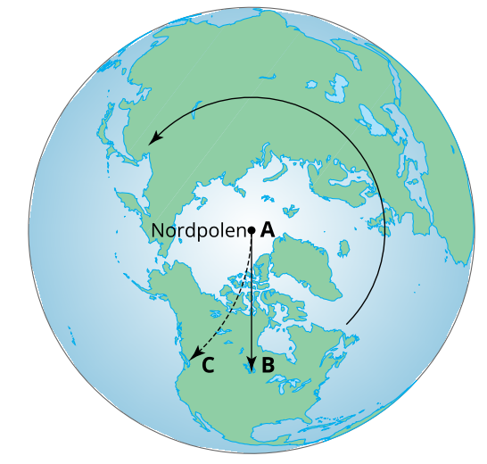 Lærebogens Figur 4.22
https://www.nzaviator.co.nz/aviation-videos/v/the-coriolis-effect-explained (3 min, engelsk tale)
Forskellen i rotationshastighed mellem breddegraderne (høj ved Ækvator, lavere mod polerne) betyder, at vindene afbøjes på vej fra højtryksområder til lavtryksområder. På den nordlige halvkugle afbøjes vindene mod højre, på den sydlige halvkugle afbøjes vindene mod venstre – uanset hvilken vind der er tale om! En nordenvind afbøjes mod højre på den nordlige halvkugle, og det samme gør en østenvind.
På den nordlige halvkugle blæser passatvindene fra nord mod syd (Ækvator), men på vejen afbøjes de mod højre, så den resulterende vind kommer fra nordøst, så vinden hedder Nordøstpassaten. På den sydlige halvkugle dannes på samme måde vind fra sydøst, som kaldes Sydøstpassaten. De to passatvinde slutter ringen i Hadley-cellens luftcirkulation (røde, stiplede pile på Figur 4.23).
_______________________________________________________________________________

Den Intertropiske KonvergensZone (ITK-zonen) og monsunerne
Vi skal nu prøve at forstå, hvorfor det ikke regner lige meget alle steder på alle årstider. Særligt skal vi se nærmere på Afrikas Horn i Østafrika.
Vi får brug for definitionen af en monsun (en årstidsbestemt vind): https://lex.dk/monsun
Figur 4.24A og 4.24B s. 100-101 viser nedbør og vinde på to forskellige tidspunkter i året.
Vi ser denne video for at få noget af forklaringen:
https://www.youtube.com/watch?v=ZQSzzh0gX0Q&t=628s (13 min, en slags engelsk tale)
Forudsætninger for at forstå videoen:
  - Dannelse af termiske lavtryk
  - Dannelse af dynamiske højtryk
  - Overfladevinde: fra højtryk mod lavtryk
  - Cirkulationsceller
  - Jordens tre cirkulationsceller: Hadley, Ferrel og polar
  - Corioliseffekten: vinde afbøjes til højre nord for Ækvator og til venstre syd for Ækvator
  - Kold luft kan indeholde mindre vanddamp end varm luft kan => nedbørdannelse
Forstå årstider vha. Figur 4.8 i lærebogen samt vores tellurium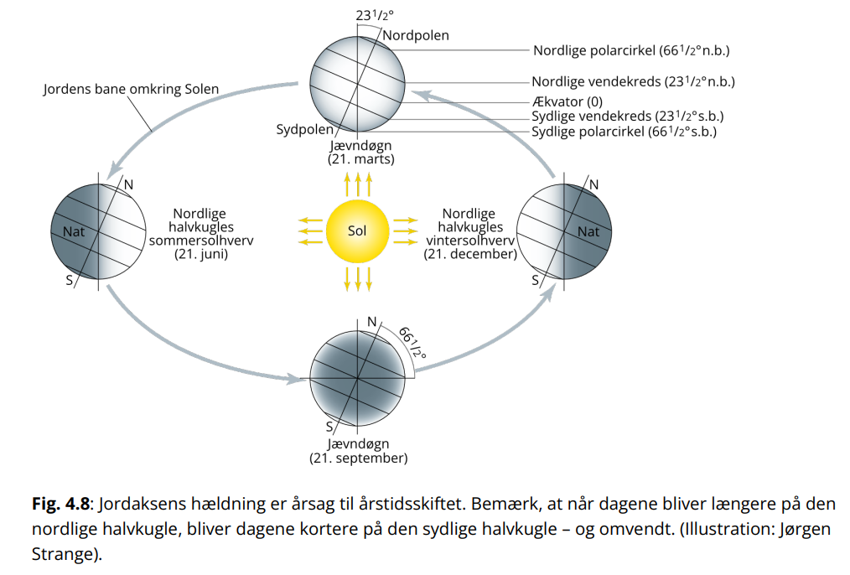
  - Zenit: Solen står i zenit, dvs. Solen skinner vinkelret på Jordens overflade
  - Tropic of Cancer / Krebsens Vendekreds (N) og Tropic of Capricorn / Stenbukkens Vendekreds (S) – begge på 23,5° breddegrad hhv. nord og syd for Ækvator
  - Equinox: forårs- og efterårsjævndøgn (dag og nat er 12 timer alle steder på Jorden), Solen står i zenit over Ækvator netop disse to gange om året
  - Solstice: sommer- og vintersolhverv: om sommeren peger mere af den nordlige halvkugle ind mod Solen, som ”flytter nordpå” og giver lange, lyse dage. Om vinteren peger mindre af den nordlige halvkugle ind mod Solen, som ”flytter sydpå” og giver korte, mørke dage. Ved solhverv står Solen i zenit over en af vendekredsene præcis 23,5° fra Ækvator. Efter solhverv begynder Solen at ”flytte” sig den anden vej igen – vendekredsene afgrænser således det område, hvor Solen kan stå i zenit mindst én gang om året.
Derudover:
  - Land opvarmes – og afkøles – hurtigere end vand.
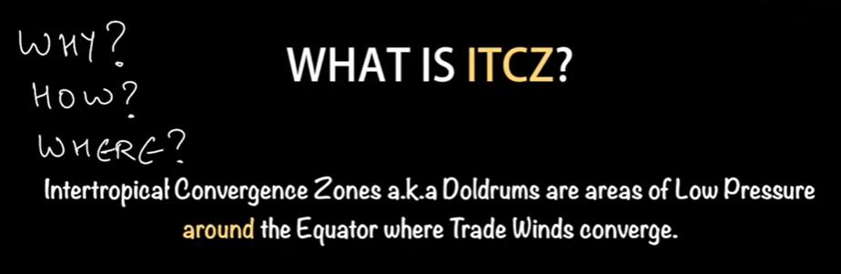
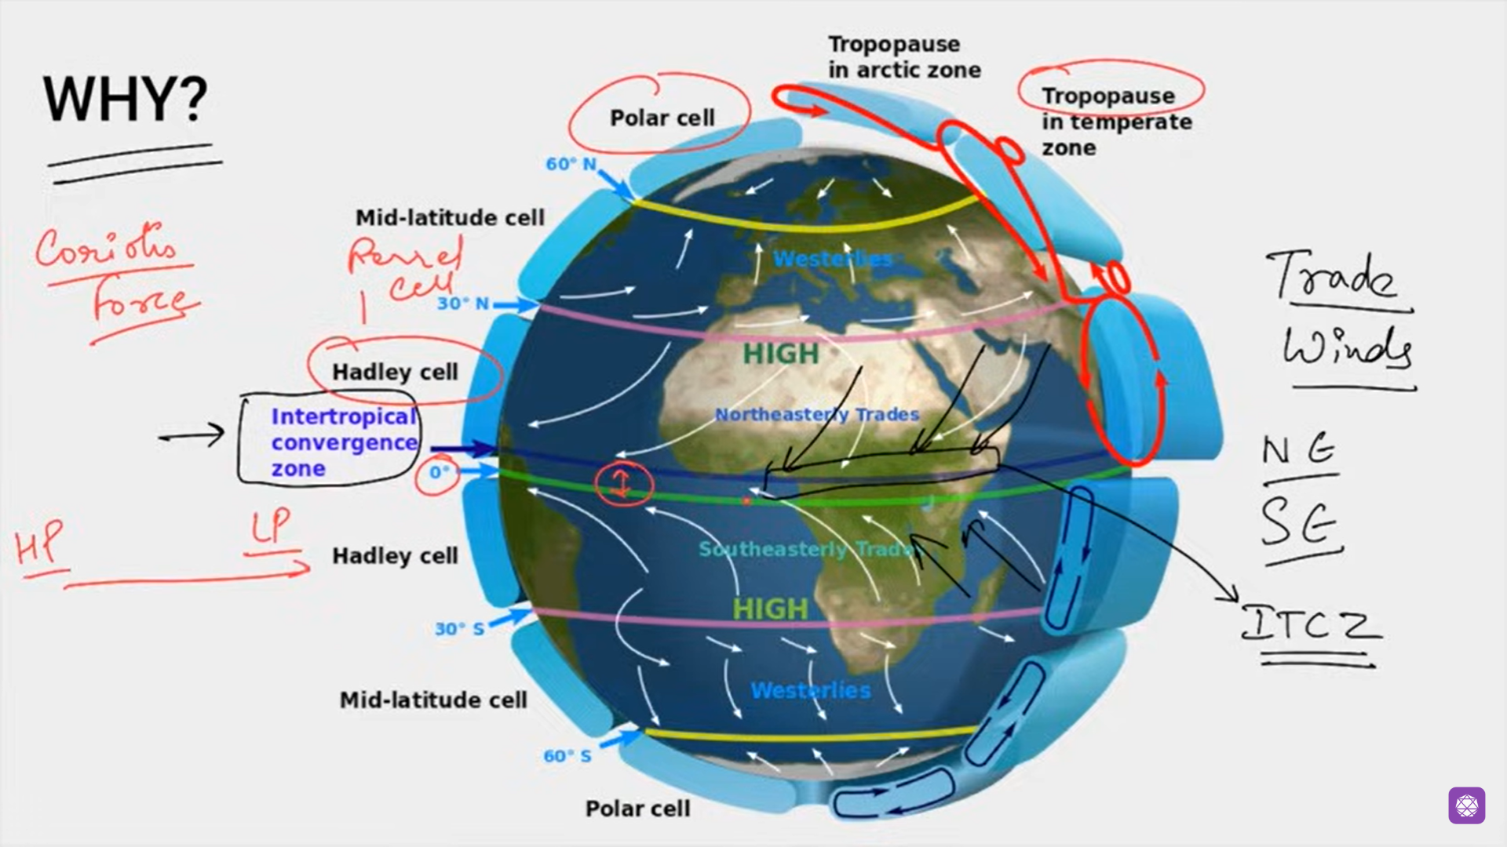
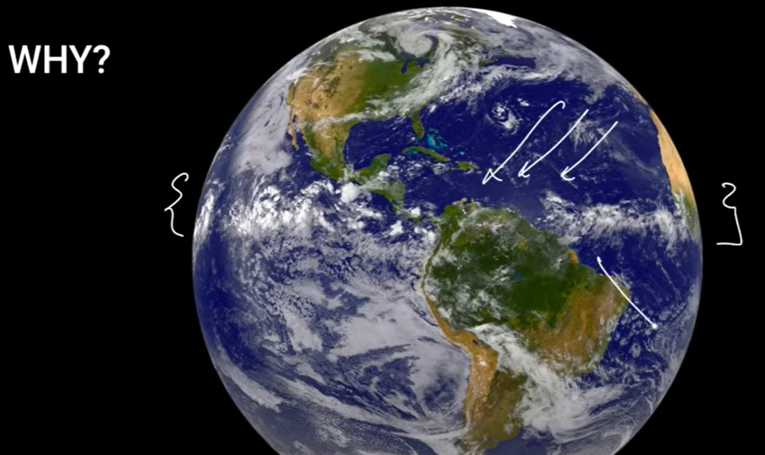
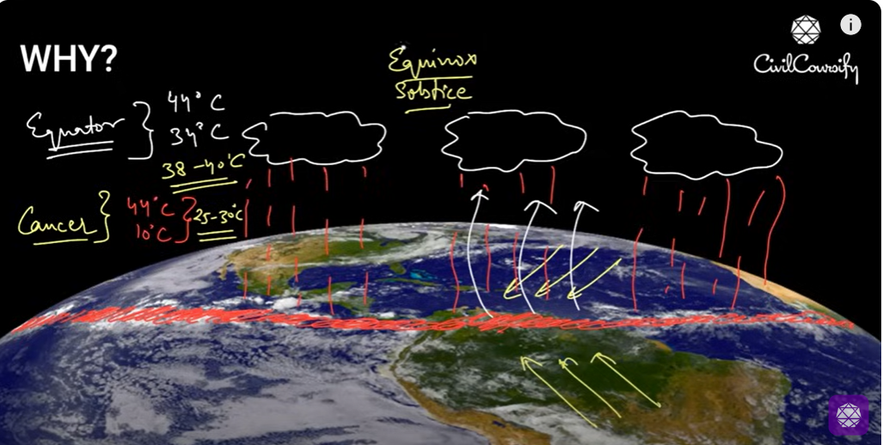
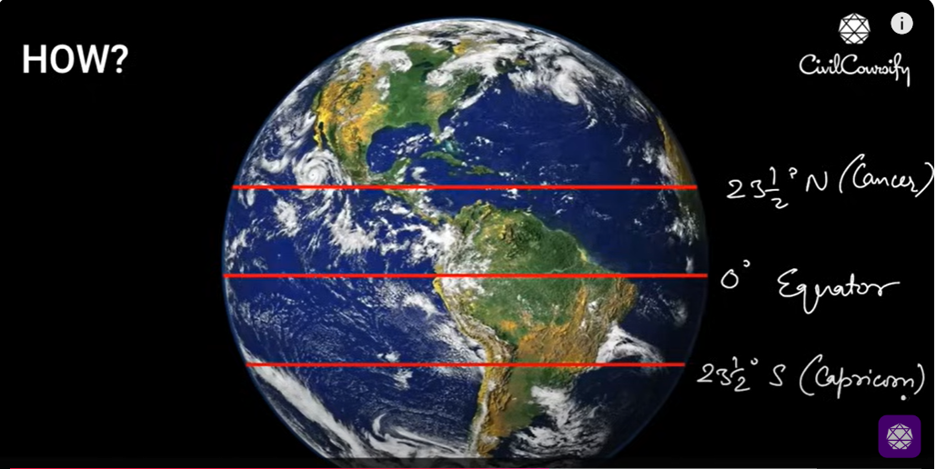
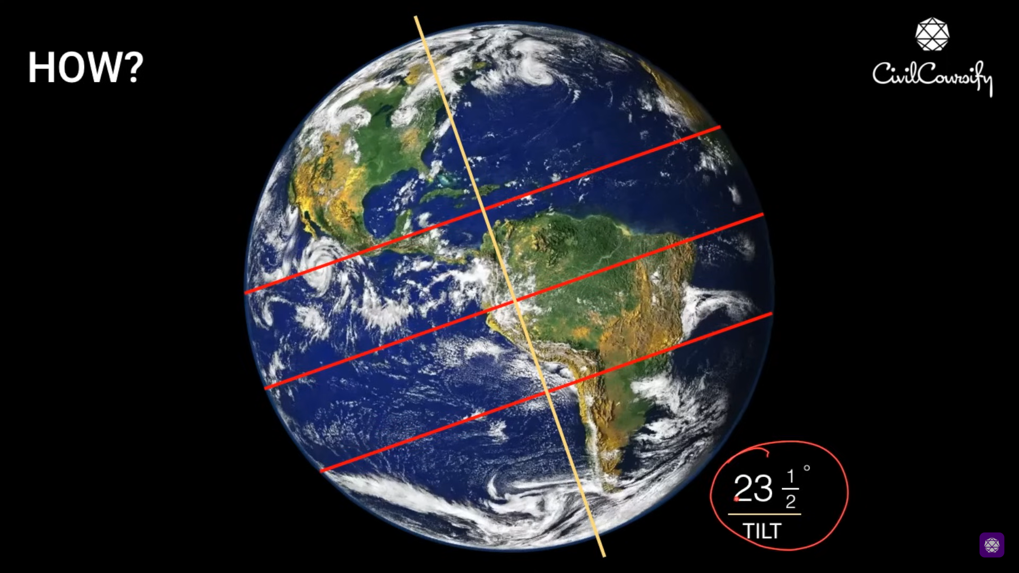
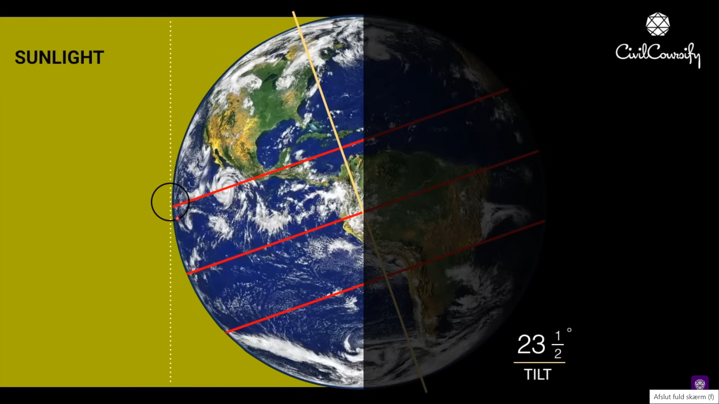
Når vi har sommer på den nordlige halvkugle, står Solen i zenit nord for Ækvator (pga. Jordens hældning). På figuren her står Solen i zenit over Krebsens vendekreds præcis 23,5° nord for Ækvator (= Jordens aksehældning) ved sommersolhverv. Vendekredsen bliver ”det nye/nordlige Ækvator”, som modtager mest solstråling, og derfor dannes de termiske lavtryk nu her.

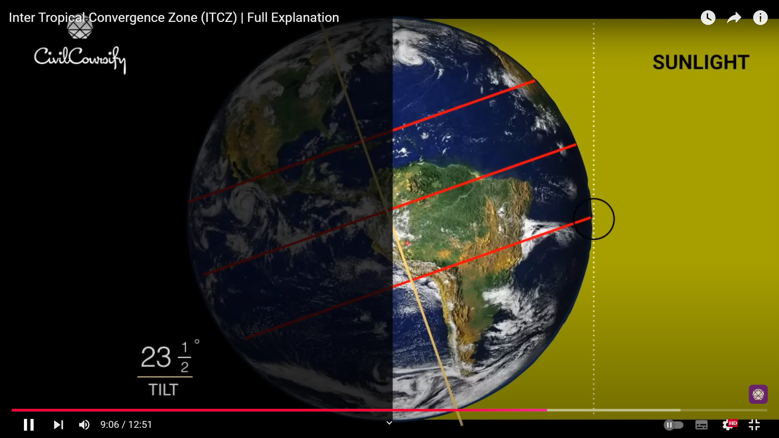
Når vi har vinter, står Solen i zenit på den sydlige halvkugle. ”Ækvator” bevæger sig mod syd, til den når Stenbukkens Vendekreds ved vintersolhverv: så står Solen i zenit 23,5° syd for Ækvator.
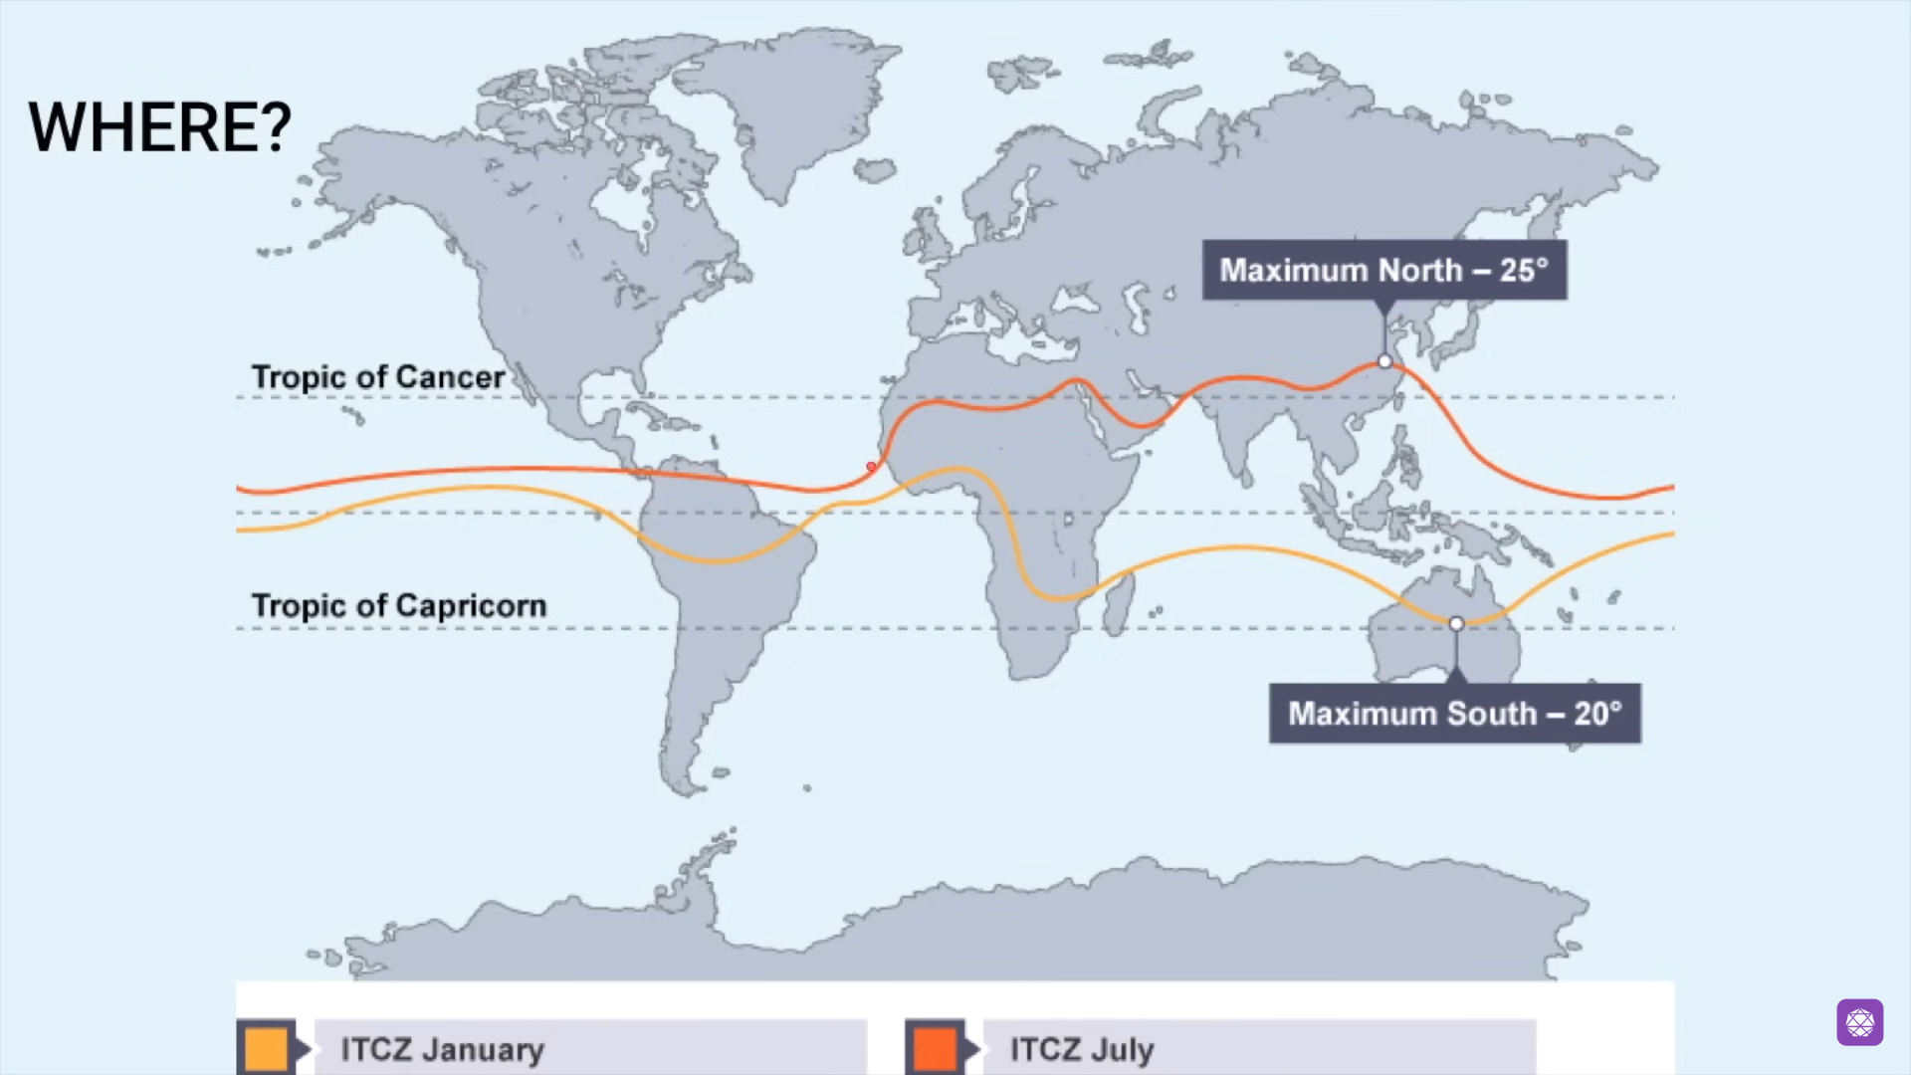
Da land opvarmes og afkøles hurtigere end vand, får ”den flytbare Ækvator-linje” nogle buler – især over Afrika, Asien og Australien. Over Sydamerika og havene ligger ITK-zonen mere stabilt omkring den ”rigtige Ækvator”, dvs. 0°.

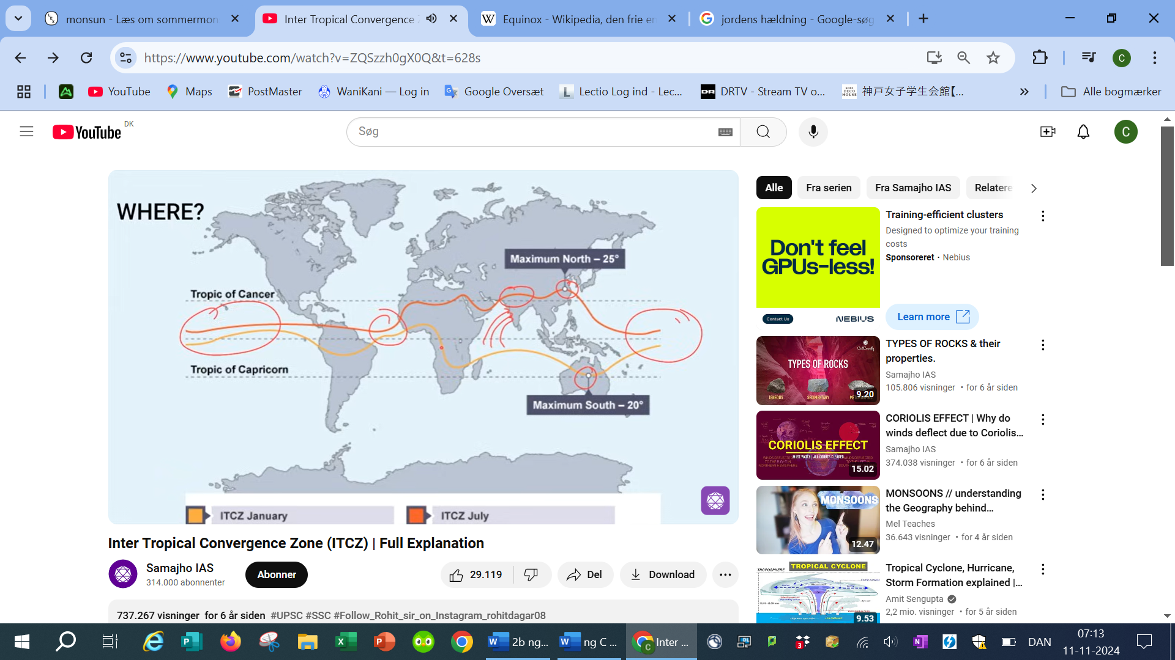
Her ses, hvordan Indien ”stjæler” regnen, der burde være faldet på Afrikas Horn! Sydøst-passatvindene flytter med ITK-zonen nordpå i takt med Solens ”vandring” og afbøjes så mod højre af Corioliseffekten! Al den varme, fugtige havluft trækkes ind mod lavtrykkene i det nordlige Indien i stedet for at falde på Afrikas Horn! Sådan noget snyd!

